Arbeitsbereich: | Technikum |  |  | Betriebsanweisung  gemäß § 14 GefStoffV |  |  | 
Datum: | 23.03.2009
Verantwortlich: | Hr. Pommer

Gefahrstoffbezeichnung

P3-Neutracare 302
Form: flüssig |  |  |  | Farbe: gelblich bis gelb klar |  |  | Geruch: keine Aussage

Gefahren für Mensch und Umwelt
 |  | Gefahren für Mensch:  Reizt die Augen.  Gefahren für Umwelt:  Nicht in die Kanalisation / Oberflächenwasser / Grundwasser gelangen lassen.

Schutzmaßnahmen und Verhaltensregeln
Technische Schutzmaßnahmen und Verhaltensregeln:
Schutzbrille tragen. Schutzhandschuhe tragen.
Für gute Belüftung / Absaugung am Arbeitsplatz sorgen.
 |  | Persönliche Schutzmaßnahmen und Verhaltensregeln:  Atemschutz: bei Vernebelung  Handschutz: Chemikalienbeständige Schutzhandschuhe  Augenschutz: Schutzbrille
 |  | Hygienische Schutzmaßnahmen und Verhaltensregeln:  Während des Umgangs mit dem Produkt keine Nahrungs- und Genussmittel zu sich nehmen. Keine Nahrungs- und Genussmittel im Arbeits- und Lagerraum aufbewahren. Nach Beendigung der Arbeit und vor den Pausen Hände gründlich nach Hautschutzplan reinigen und pflegen. Produktverunreinigte Lappen nicht in Taschen der Kleidung stecken. Rauchverbot!

Verhalten im Gefahrenfall
 |  | Maßnahmen zur Brandbekämpfung:  Produkt nicht brennbar. Eine Gefährdung kann im Brandfall nach Verdampfen des Wassers und weiterer Erhitzung vom Produkt ausgehen.  Maßnahmen bei unbeabsichtigter Freisetzung:  Für ausreichende Be- und Entlüftung sorgen. Berührung mit den Augen und der Haut vermeiden. Mit saugfähigem Material aufnehmen und der Müllverbrennung zuführen. Reste mit viel Wasser wegspülen.

Erste Hilfe
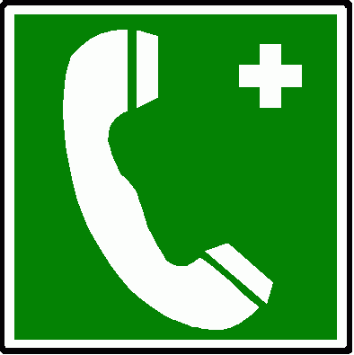 |  | Einatmen: frische Luft  Haut: Spülung mit fließendem Wasser und Seife. Hautpflege. Beschmutzte, getränkte Kleidung wechseln.  Augen: Spülung unter fließendem Wasser (10 Minuten lang), ggf. Arzt aufsuchen.  Verschlucken: Spülung der Mundhöhle. Wasser nachtrinken. Kein Erbrechen auslösen. Arzt konsultieren.
 |  | Feuerwehr: |  |  | 112 | Rettungsdienst: |  | 19222
 |  | Ersthelfer: |  |  | Siehe Aushang | Durchgangsarzt: |  | Siehe Aushang

Sachgerechte Entsorgung
Nicht in die Kanalisation / Oberflächenwasser / Grundwasser gelangen lassen. Darf nicht zusammen mit Hausmüll entsorgt werden. Entsorgung gemäß behördlichen Vorschriften.
Freigabe Verantwortlicher:

